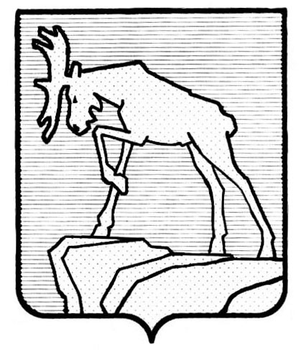
СОБРАНИЕ ДЕПУТАТОВ МИАССКОГО ГОРОДСКОГО ОКРУГА
ЧЕЛЯБИНСКАЯ ОБЛАСТЬ
КОТОВ АНДРЕЙ НИКОЛАЕВИЧ
депутат Собрания депутатов
по избирательному округу № 15

456300, г. Миасс, пр. Автозаводцев, 55 каб. 38,

ОТЧЕТ
о проделанной в 2018 г. работе

- Устройство парковки – ул. Лихачева 25
- Ремонт тротуара – ул. 8 Марта, д.142
- Ремонт тротуара ( съезды для МГН )
- Устройство тротуара – ул. Уральская, д.128
- Установка МАФ – ул. 8 марта 169, 189, ул. Ильменская, д.124, 126 ( в процессе)
- Экономия: (ямочный ремонт дворового проезда между домами 146 и 142 ул. 8 Марта, ул. Ак. Павлова, 13 ), ул. 8 Июля 26 – ремонт тротуара, приобретение орг. техники для ДК «Бригантина», установка окон в детской библиотеке ( ул. Лихачева, д.25), школа № 44 – монтаж аварийного освещения.

Котов А.Н.

